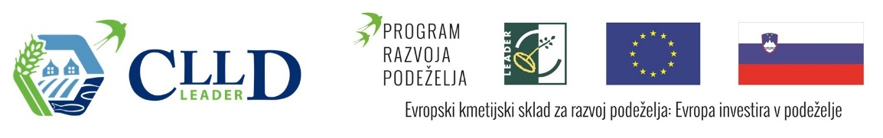

Novo mesto, 13.05.2020

Sporočilo za krajevno skupnost!

Sporočamo vam, da je Komunala Novo mesto, d.o.o. v letu 2020 pričela z izvajanjem dvoletnega projekta »Zbirajmo odpadno jedilno olje – na bolje«, ki ga sofinancira Evropski kmetijski sklad za razvoj podeželja.

V sklopu projekta med drugim postavljamo tudi 15 uličnih zbiralnikov za ločeno zbiranje odpadnega jedilnega olja v petnajstih krajevnih skupnostih.

Zbiralnik odpadnega jedilnega olja bomo postavili na obstoječih ekoloških otokih. Lokacijo vam prilagam. ZA KS BIRČNA VAS BO ZBIRALNIK NA RUPERČ VRHU.

Vsako gospodinjstvo bo tudi prejelo malo gospodinjsko posodico v kateri se jedilno olje doma zbira in kasneje odlije v ulično posodo.

Večina jedilnega rastlinskega olja se uporabi za pripravo hrane. Ob obroku se nekaj olja s hrano zaužije, ostalo – zlasti po cvrtju – pa predstavlja odpadno jedilno olje, ki je organsko visoko obremenjen odpadek in ga je potrebno odstraniti pravilno. Med pravilne načine odstranjevanja ne sodi zlitje v kuhinjski lijak ali v straniščno školjko, v greznico, malo komunalno čistilno napravo ali v kanalizacijo. Nemalokrat se odvrže tudi na kompost ali se uporabi kot dodatek krmi za živali. Škodljivo je tudi polivanje odpadnega olja po travnatih površinah. Odvrženo jedilno olje se sčasoma spere v podzemlje do podtalnice, ki je vir pitne vode. Ko pa se podtalnica enkrat onesnaži, traja več sto let, da se njena kakovost obnovi in izboljša.
V bodoče pa bodo gospodinjstva odpadno jedilno olje shranjevala v namenske posodice in ga odnesla v zbirno posodo v vaši krajevni skupnosti.
Poleg zgoraj naštetih dejstev je pomemben izziv tudi, kako še tesneje povezati lokalne skupnosti v skrbi za varno in zdravo okolje.
Nekje do konca meseca maja nameravamo postaviti ulične posode (slikica posode v prilogi). Vzporedno bomo tudi razdeljevali male gospodinjske posodice. Male gospodinjske posodice si želimo razdeliti v sodelovanju z vami.
Hvaležni smo za vaše sodelovanje in se vidimo kmalu.
Več o projektu si lahko preberete tudi na povezavi https://www.komunala-nm.si/Zanimivost/Zbirajmo-odpadno-jedilno-olje-na-bolje

Lep pozdrav, Sonja Kolenc
Komunala Novo mesto, d.o.o.

